Название образовательного учреждения
МБОУ «Смак-Корсинская СОШ
1. Название мероприятия
“Великие люди России.310 лет со дня рождения М.В.Ломоносова (1711-1765) ”
2. Уровень (школьный, районный, межрайонный, республиканский)
школьный
3. Дата проведения
8.11.2021
4. Охват
8 класс
5. Краткое содержание
Место для ввода текста.
2021 год в России объявлен годом науки и техники ,а в Татарстане объявлен годом родных языков и народного единства.С этой целью 8 ноября классный руководитель 8-ого класса Рахимова Ф.Д.провела классный час на тему: “Великие люди России .310-лет со дня рождения М.В. Ломоносова (1711-1765) ”.
Цель данного классного часа: познакомить, расширить, актуализировать знания об ученом-естествоиспытателе, поэте М.В. Ломоносове . В классном часе участвовали 11 учащихся. С помощью представленной презентации учащиеся познакомились с жизнью и творчеством М.В. Ломоносова. «Этот человек знал все, что знали в его веке: об истории, грамматике, химии, физике, металлургии, навигации, живописи, и пр. и в каждой сделал новое открытие, может, именно потому, что все обнимал своим духом»( В.Ф.Одоевский). Он писал стихи, был ученым физиком, химиком, астрономом, создал первую русскую грамматику. Достижения в области литературы: Разработал правила русского языка, составил книгу «Русская грамматика». Достижения в области химии: первой известной работой Ломоносова в области химии были «Элементы математической химии». Открыл закон постоянства массы вещества — один из основных законов химии Химическая лаборатория стала местом, где Михаил Васильевич в 50-ых годах с громадным увлечением занялся совсем новым и очень своеобразным делом. Достижения в области искусства : изготовил 40 мозаичных картин, избран почетным членом Петербургской Академии художеств, открыл мозаичную мастерскую. Достижения в области истории : написал 1-ый том Российской истории ,Составил «Краткий Летописец с родословием». Открытия в области географии: составил «Полярную карту» Разработал приборы для морского кораблевождения, доказал существование материка на Южном полюсе. Что в имени тебе моем … Московский Государственный университет им. М.В. Ломоносова, Архангельский театр драмы им. М.В. Ломоносова. Награды: Большая золотая медаль им. М.В. Ломоносова – высшая награда Российской академии наук Орденом им. М.В. Ломоносова награждаются граждане за высокие достижения в научно-исследовательской деятельности, социальной, культурной, общественной и благотворительной.
6. Ссылка на освещение мероприятия на сайте ОУ, соц.сетях
https://www.instagram.com/p/CWA4jKFtLSx/?utm_medium=share_sheet
7. Задействованнные СМИ
Инстаграм, электронное образование
8. Фото


Мәктәп исеме
Курса Почмак урта мәктәбе
1. Чараның исеме
Фотоларда XX гасыр
2. Чараның дәрәҗәсе (мәктәп, районкүләм, республика)
МӘКТӘП
3. Уткәрү вакыты
09. 11.21
4. Катнашучылар саны
11 СЫЙНЫФ – 3 УКУЧЫ
5. Чараның кыскача эчтәлеге
Максат: XX гасыр фотолары белән танышу, тарихны барлау.
Укучылар гаилә фотоальбомнарындагы, мәктәп музеендагы иске фотоальбомнардагы тарихи фотолар белән таныштылар.Тарихи вакыйгаларны барладылар
6. Сайтта, соц. челтәрләрдә чараны чагылдырган сылтама
https://www.instagram.com/p/CWIZR9Ctid5/?utm_medium=share_sheet
7. СМИ
Инстаграм, мәктәп сайты
8. Фото
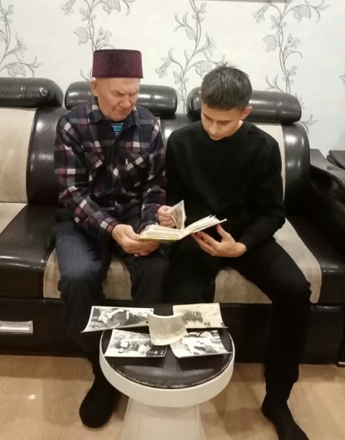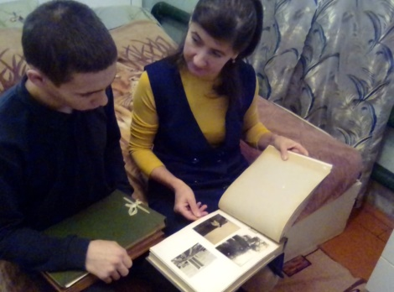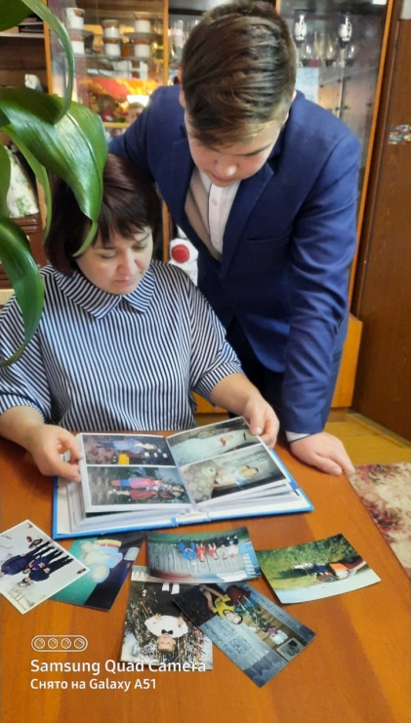
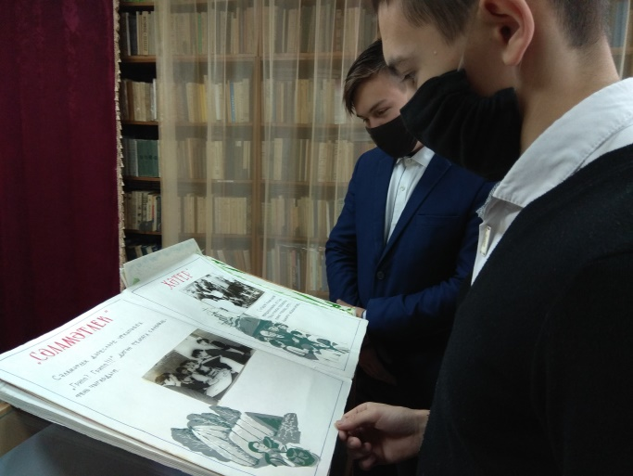

Название образовательного учреждения
МБОУ “ Смак-Корсинская СОШ” Арского района
1. Название мероприятия
Интеллектуальная игра «Самый умный»
2. Уровень (школьный, районный, межрайонный, республиканский)
школьный
3. Дата проведения
11.11.2021
4. Охват
7
5. Краткое содержание
11 ноября с учениками 4 класса была проведена интеллектуальная игра «Самый умный». Цели и задачи: • развитие коммуникативных качеств личности, интеллектуальной грамотности, сообразительности, быстроты реакции в принятии решений; • привитие интереса к приобретению знаний в различных областях, воспитание интереса к истории своей страны, народному творчеству, народной мудрости; • развитие креативных способностей младших школьников.
6. Ссылка на освещение мероприятия на сайте ОУ, соц.сетях
https://www.instagram.com/p/CWH1z93NoWM/?utm_medium=share_sheet
7. Задействованнные СМИ
Аннотация: интерактивная игра состоит из семи категорий: «Общие знания» «Пословицы» «Счастливое лукошко» «Математика» «Животные» «Русский язык» «Жилище» В каждой категории 7 вопросов стоимостью 1, 2, 3, 4, 5, 6, 7 баллов. Участники выбирают по очереди вопросы на слайде 2 и отвечают. При правильном ответе участнику присуждается соответствующее вопросу количество баллов. Результаты фиксируются на доске.
8. Фото
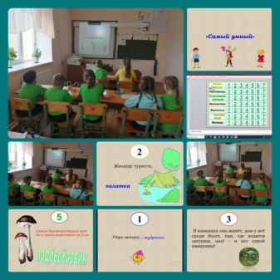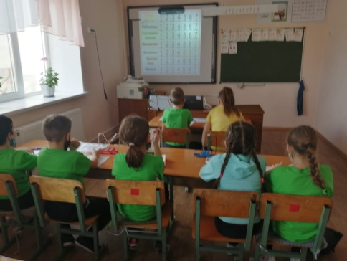

Мәктәп исеме
Курса Почмак урта гомуми белем мәктәбе
1. Чараның исеме
“Туган телем-иркә гөлем”
2. Чараның дәрәҗәсе (мәктәп, районкүләм, республика)
мәктәпкүләм
3. Уткәрү вакыты
10.11.2021
4. Катнашучылар саны
6
5. Чараның кыскача эчтәлеге
Бүген безнең Курса Почмак урта гомуми белем мәктәбенең 2 нче сыйныфы укучылары тәрбия сәгатендә “Туган телем-иркә гөлем”исемле класс сәгате үтте.Укучыларда ана телләренә һәм башка телләргә карата кызыксыну һәм хөрмәт тәрбияләү; укучыларның фикерләү, иҗади сәләтләрен үстерү; туган телебезнең матурлыгын, гүзәллеген тоярга өйрәтү. 1999 нчы елда, 21 нче февраль Бангладеш тәкъдиме белән, ЮНЕСКО тарафыннан Халыкара туган тел көне дип игълан ителә. Һәркем өчен дөньядагы барлык телләр арасында иң кадерлесе- тәүге кабат сөйләшә башлаган ана теле. Бу - безнең балачагыбыз, гаиләбез, җәмгыятьтәге беренче тапкыр аралашуыбыз теле. Халыкара туган тел көнендә барлык телләр дә тигез дип таныла, чөнки аларның һәркайсы кеше язмышы өчен җавап бирә, һәркайсы табигый мирас булып тора һәм без аны, һичшиксез, сакларга тиешбез. .
6. Сайтта, соц. челтәрләрдә чараны чагылдырган сылтама
https://www.instagram.com/p/CWH2TR3tFok/?utm_medium=share_sheet
7 Фото

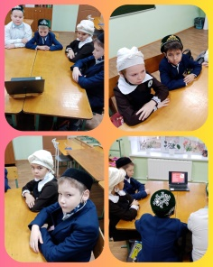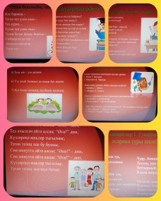
Мәктәп исеме
Курса Почмак урта гомуми белем мәктәбе
1. Чараның исеме
Телдән журнал “Әдәп төбе – матур гадәт”
2. Чараның дәрәҗәсе (мәктәп, районкүләм, республика)
мәктәп
3. Уткәрү вакыты
8 ноябрь, 2021 нче ел
4. Катнашучылар саны
5
5. Чараның кыскача эчтәлеге

6 класста үткәрелгән телдән журнал “Әдәп төбе – матур гадәт” темасына багышланды. Эпиграф итеп татар халык мәкале алынды: “Кеше холкын күзәт, үзеңнекен төзәт” . 1 бит “Исәнмесез” (исәнләшү әдәбенә өйрәтү), 2 бит “Шифалы сүзләр” (балаларга мөстәкыйль эш), 3 бит “Гигиена сәламәтлек”, 4 бит “Шәфкатьлелек, игелеклелек” (төрле ситуацияләр чишү), 5 бит “Соңгы сүз” (нәтиҗә ясау) . Укучыларга “Хикмәтле урындык” уены да тәкъдим ителде.
В 6 классе прошёл классный час в форме устного журнала о вежливости. Ученики вспомнили волшебные слова, пословицы, решали разные ситуации. В конце классного часа сделали вывод о том, как надо вести себя с ровесниками, взрослыми, как с ними разговаривать.

6. Сайтта, соц. челтәрләрдә чараны чагылдырган сылтама
https://www.instagram.com/p/CWFjjufNRnv/?utm_medium=share_sheet
7. СМИ
Инстаграм, мәктәп сайты
8. СМИ
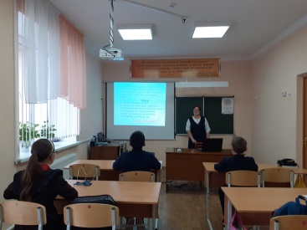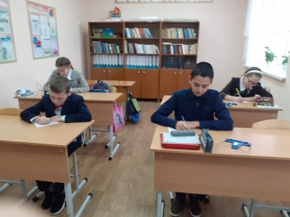

Мәктәп исеме
Курса Почмак урта гомуми белем мәктәбе
1. Чараның исеме
«Китап- киңәшчең синең, дустың, ярдәмчең синең»
2.Чараның дәрәҗәсе (мәктәп, районкүләм, республика)
Мәктәп
3. Уткәрү вакыты
10.11 2021
4. Катнашучылар саны
4
5. Чараның кыскача эчтәлеге
10 ноябрь көнне «Китап- киңәшчең синең, дустың, ярдәмчең синең” исемле сыйныф сәгате үтте. Максат: 1) Китапларның килеп чыгу тарихы, китап төрләре белән танышу. 2) Язучыларыбызның телләр турында язган сүзләрен һәм шигырьләрен уку. 3) Укучыларда китапка сакчыл караш тәрбияләү. 4) Китап - дәреслекләрне кызыксынып, аңлап укуга ирешү.
6. Сайтта, соц. челтәрләрдә чараны чагылдырган сылтама
https://www.instagram.com/p/CWFj24cte9Q/?utm_medium=share_sheet
7. СМИМесто для ввода текста.
Сыйныф сәгате бик эчтәлекле һәм җанлы үтте. Туган тел елы буларак, язучыларыбызның телләр турында язган сүзләрен һәм шигырьләрен укып, анализладык. Көзге каникулда укыган китапларның эчтәлекләре турында фикер алыштык. Китап күргәзмәсенә күзәтү ясалды . Китап турында компьютер презентациясе күрсәтелде, татар телендә матур итеп шигырьләр укылды.
8.Фото

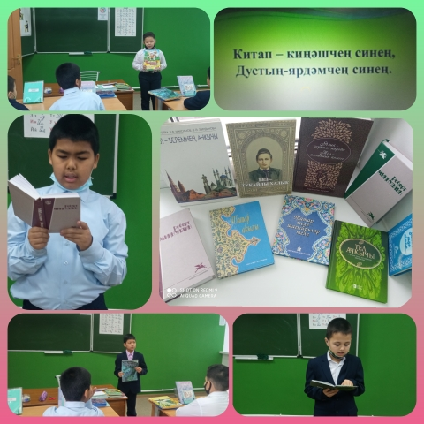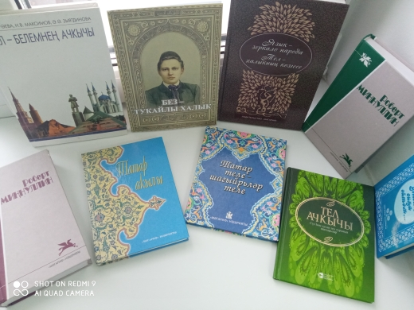

Мәктәп исеме
Курса Почмак урта гомуми белем мәктәбе
1. Чараның исеме
«Милли бизэклэр”
2. Чараның дәрәҗәсе (мәктәп, районкүләм, республика)
мәктәп
3. Уткәрү вакыты
09.11.2021
4. Катнашучылар саны
6
5. Чараның кыскача эчтәлеге
10 нчы класс укучылары «Милли бизәкләр” дигән темага класс сәгате уткәрделәр. Максат: укучыларны татар халкының милли бизәкләре белән таныштыру,үз халкыңның киемендэге милли үзенчәлекләр белән кызыксындыру,укучыларда татар булуың белән горурлану хисләре тәрбияләү.Класс сәгате барышында торле предметларда чагылыш тапкан милли бизәкләр өйрәнелде, укучылар үзләре дә милли бизәкләрне ясап карадылар.
6. Сайтта, соц. челтәрләрдә чараны чагылдырган сылтама
https://www.instagram.com/p/CWFjrZxtcKZ/?utm_medium=share_sheet
7. СМИ
Мәктәп сайты, инстаграм
8. СМИ
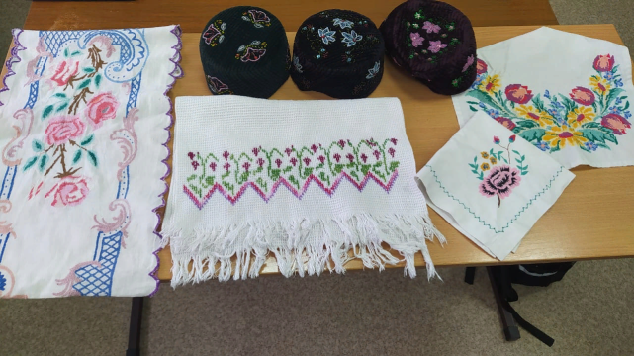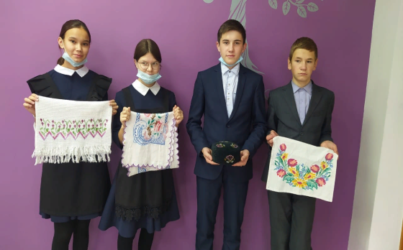

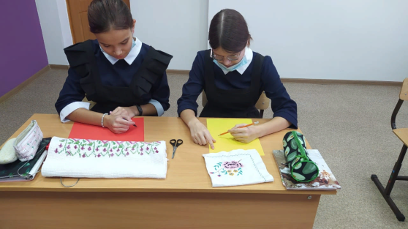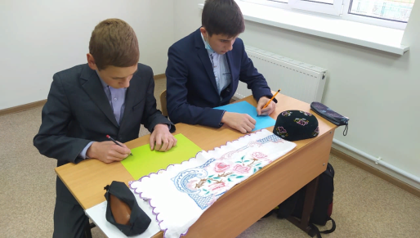
Курса Почмак урта гомуми белем мәктәбе
1. Чараның исеме
Татар тел гыйлеме галимнәре
2. Чараның дәрәҗәсе (мәктәп, районкүләм, республика)
мәктәп
3. Уткәрү вакыты
09. 11.2021
4. Катнашучылар саны
8
5. Чараның кыскача эчтәлеге
9 нчы ноябрь көнне 9 нчы сыйныф укучыларына татар теленнән программалар, дәреслекләр, методик ярдәмлекләр һәм сүзлекләр төзүдә актив катнашкан төрле буын тел галимнәре турында мәгълүмат бирелде. Татар халкының илгә, дөньяга танылган шәхесләре аз түгел. Мондый шәхесләр арасында сәнгать осталары да, галимнәр дә, спортчылар да, уйлап табучылар да бар. Алар —үзләренең фидакарь хезмәтләре, тырышлыклары белән татар халкын халыкара мәйданда танытучылар. Әгәр без бүген татар әдәби теле матур яңгырашлы, төзек, төгәл, аралашу өчен уңайлы, эзлекле системага салынган дибез икән, бу — татар тел белеме өлкәсендә эшләгән берничә буын галимнең уртак хезмәт нәтиҗәсе. Әлеге тәрбия дәресе 2021 ел – Татарстан Республикасында Туган телләр һәм халыклар бердәмлеге һәм Россия Федерациясендә Фән һәм технологияәр елы уңаеннан үткәрелде. Дәрестә 8 укучы катнашты..
6. Сайтта, соц. челтәрләрдә чараны чагылдырган сылтама
https://www.instagram.com/p/CWFjbaGNTIa/?utm_medium=share_sheet
7. СМИ
Мәктәп сайты, инстаграм
8. СМИ
